|  |  |  |
| --- | --- | --- |
| http://portaltransparencia.gob.mx/pot/imagenServlet?archivo=11171 | **3CM1** | http://www.escom.ipn.mx/Conocenos/PublishingImages/fotoEscudoESCOM.jpg |



# **Practica 6**

# **SENSOR DE TEMPERATURA CON UNION P-N**

Materia: Instrumentación

Profesor: Martínez Díaz Juan Carlos

### **Integrantes**

Guerra Vargas Irving Cristóbal

Jiménez Muñoz Arvid

Grupo: 3CM1

Contenido

**Practica 6 “Sensor de temperatura con union P-N”** 0

**Integrantes** 0

**Objetivos** 2

**Material y equipo** 2

**Introduccion** 2

**REF200** 3-4

**MTS 102 fundamentos)** 5

**AMP OP07(fundamentos)** 6-7

**LM317 (fundamentos)** 8

**Planteamiento del problema** 9

**Diagrama a bloque completo** 9

**Bloque Fuente de Corriente** 10

**Bloque Transistor MTS102** 10-11

**Bloque CAS** 13-15

**Bloque LCD** 16-17

**Mediciones** 18-19

**Conclusiones** 20

**Evidencias y Firmas** 21

### **Objetivos**

* Corroborar el comportamiento un transistor MTS102, como base para la construcción de un circuito sensor de temperatura
* Implementar un Circuito Acondicionador de señal para los rangos de voltaje de un sensor de temperatura a partir del comportamiento de un transistor.
* Implementar una etapa de conversión analógica/digital, para su posterior uso al mostrar la salida en un LCD

### **Material y Equipo**

* REF 200 (Opcion 1)
* 2 Transistores 2N2222 (Opción 2)
* 1 transistor MTS102
* 2 amp op OP07AJ8
* 1 LM317
* 2 Fuente de voltaje de 15 V
* 2 multímetros
* 1 encendedor
* 1 lata de aire comprimido
* 1 trimpot de 10KΩ (Para R0)
* 1 trimpot de 100KΩ (Para el valor de R2)
* 1 trimpot de 5KΩ (Regular LM37)
* 1 Resistencia de 1KΩ
* 1 resistencia de 330Ω
* Launchpad

### **Introducción**

La detección de diversas variables físicas es algo a tomar en cuenta a la hora de diseñar sistemas o instrumentos más complejos, puesto que estos sistemas pueden o necesitan ser sensibles ante la simple presencia de la variable en cuestión. Aunque este tipo de aplicaciones suelen limitarse principalmente variables físicas como la luz, la humedad y el movimiento, sin embargo, estas variables pueden perfectamente ser censadas y acondicionadas.

Es de estas aplicaciones de donde nace la rama de la instrumentación electrónica, la cual se encarga del diseño y manejo de aparatos eléctricos para su uso en mediciones de variables físicas o químicas, estas mediciones una vez han sido acondicionadas, son procesadas y digitalizadas con el fin de realizar el monitoreo y control de diversos procesos, empleando dispositivos y tecnologías electrónicas.

En la presente práctica se desarrolló un circuito de detección de temperatura a partir de la unión PN en un transistor MTS102, que no está diseñado para ser un sensor de temperatura, pero es un transistor sensible a ella, lo cual hace que el voltaje que pasa por sus terminales base y emisor sea notorio al cambiar la temperatura. Este voltaje es amplificado y acondicionado para su mejor medición.

### **REF200**

El REF200 combina tres bloques de construcción de circuitos en un solo chip monolítico: dos fuentes de corriente de 100 µA y un espejo de corriente. Las secciones están aisladas dieléctricamente, lo que las hace completamente independientes. Además, debido a que las fuentes de corriente son dispositivos de dos terminales, pueden usarse igualmente bien como sumideros de corriente. El rendimiento de cada sección se mide individualmente y se recorta con láser para lograr una alta precisión a bajo costo. Las secciones se pueden sujetar por pines para corrientes de 50 µA, 100 µA, 200 µA, 300 µA o 400 µA. Los circuitos externos pueden obtener virtualmente cualquier corriente. Estas y muchas otras técnicas de circuitos se muestran en la sección Información de la aplicación de esta hoja de datos.

Características:

* Completamente flotante: no hay fuente de alimentación o conexiones a tierra
* Alta precisión: 100 µA ± 0.5%
* Coeficiente de baja temperatura: ± 25 ppm / ° C
* Cumplimiento de voltaje amplio: 2.5 V a 40 V • Incluye espejo actual

[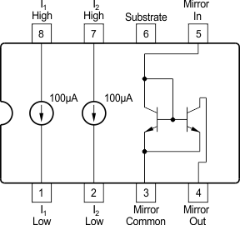](http://www.ti.com/general/docs/datasheetdiagram.tsp?genericPartNumber=REF200&diagramId=SBVS020B)

### **DATASHEET REF200**

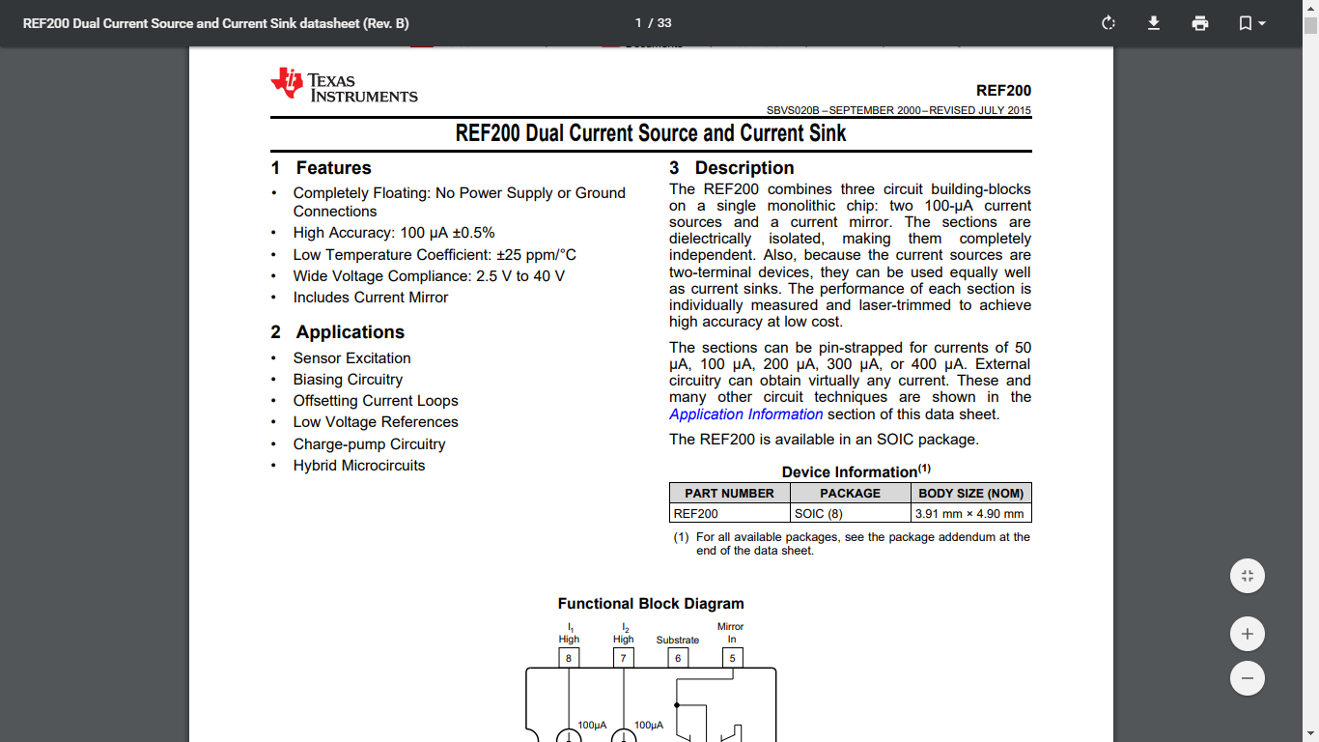

### **DATASHEET MTS102**



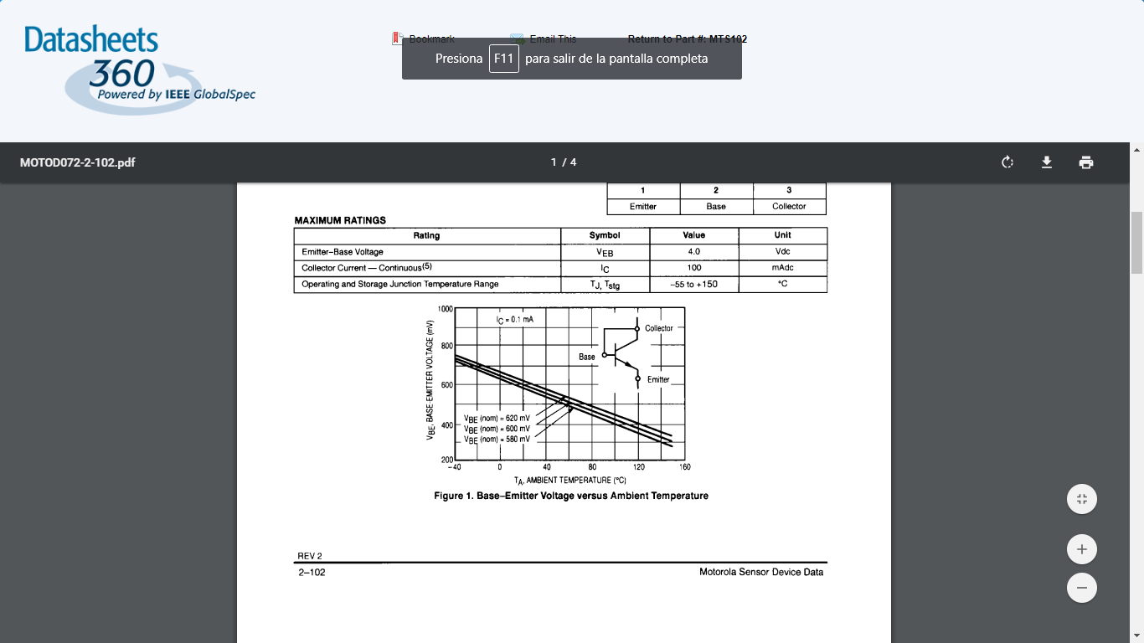

### **AMPLIFICADOR OPERACIONAL OP07AJ8**

OP07 tiene muy baja entrada de voltaje compensado (75 μV (máximo) para OP07E) que se obtiene recortando la etapa de la oblea. Estos voltajes de offset bajo generalmente eliminan cualquier necesidad de anulación externa. La serie OP07 también cuenta con baja corriente de polarización de entrada (±4 nA para OP07E) y alta ganancia de bucle abierto (200 V/mV para OP07E). Las compensaciones de baja y alta ganancia de bucle abierto hacen que la serie OP07 sea particularmente útil para aplicaciones de instrumentación de alta ganancia.

La gama de voltaje de entrada ancha de ±13 V (mínimo) combinado con un CMRR alto de 106 dB (OP07E) y alta impedancia de entrada proporcionan alta exactitud en la configuración de circuito no inversor. Excelente linealidad y precisión de ganancia se puede mantener incluso a altas ganancias de bucle cerrado. La estabilidad de offset y ganancia con el tiempo o las variaciones de temperatura son excelentes. La precisión y estabilidad de la serie OP07, incluso a alta ganancia, combinadas con la libertad de anulación externa han hecho que la serie OP07 sea un estándar idustrial para aplicaciones de instrumentación.

OP07 está disponible en dos grados de rendimiento estándar. La serie OP07E está especificada para la operación sobre el rango de 0 °C a 70 °C, y la serie OP07C se especifica sobre los rangos de temperatura de -40 °C a 85 °C. OP07 está disponible en epoxi, PDIP de 8 conductores y SOIC de 8 conductores. Es un reemplazo directo de los amplificadores sdrie 725, 108A y OP05; los tipos 741 pueden ser reemplazados directamente quitando el potenciómetro de anulación del 741. Para ver las especificaciones mejoradas, ver las series OP177 o OP1177. Para paquetes DIP y TO-99 de cerámica y versiones de circuito de micro estándar (DME), ver la serie OP77.

|  |  |  |
| --- | --- | --- |
| **Características** | | |
| * Baja VOS: 75 μV (máx.) * Baja deriva VOS: 1.3 μV / ° C (máxima) * Ultraestables vs tiempo: 1.5 μV/mes (máx.) * Bajo ruido: 0.6 MV p -p (máximo) |  | * Amplio rango de voltaje de entrada: ±14 V * Amplio rango de voltaje de suministro: ±3 V a ±18 V * Se adapta a enchufes 725, 108A/308A, 741 y AD510 * Chips con prueba temperatura de 125° C |

### **DATASHEET AMPLIFICADOR OPERACIONAL OP07AJ8**



### **REGULADOR LM317**

El dispositivo LM317 es un regulador de voltaje positivo con tres terminales ajustables capaces de suministrar más de 1.5 A sobre una gama de voltaje de salida de 1.25 a 37 V. Se requieren solamente dos resistores externos para ajustar la tensión de salida. El dispositivo cuenta con un Reglamento de línea típica de 0.01% y regulación de carga típica de 0.1%. Incluye limitación de corriente, protección contra sobrecarga térmica y protección del área para un funcionamiento seguro. Protección de sobrecarga sigue siendo funcional, incluso si se desconecta el terminal de ajuste.

|  |
| --- |
| **Características** |
| * Rango de voltaje de salida ajustable de 1.25 a 37 V * Corriente de salida superior a 1.5 A * Límite de corriente para cortocircuito interno * Protección contra la sobrecarga térmica * Compensación del área de seguridad de salida |

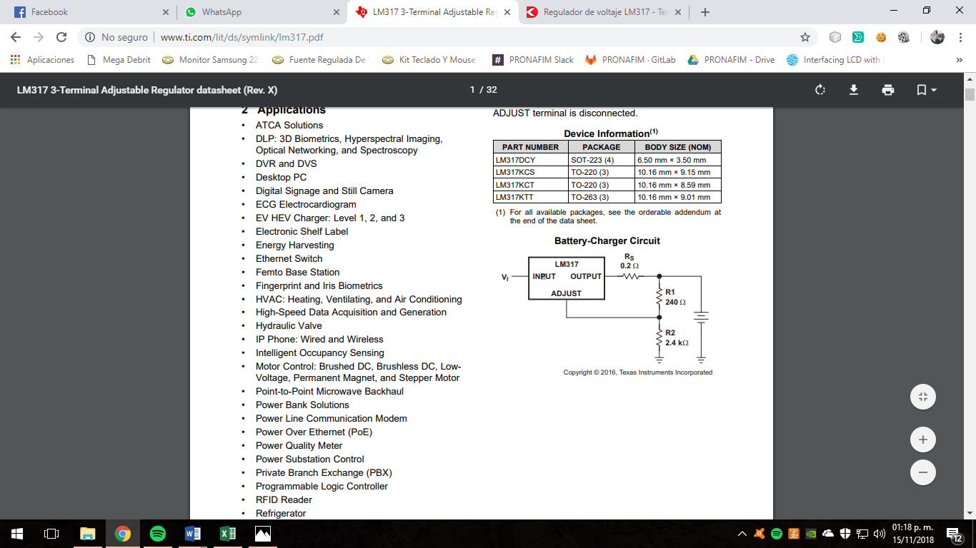

### **Planteamiento del problema**

Implementar un circuito sensor de temperatura en base al comportamiento de una unión p-n de un transistor MTS102 ante los efectos de la temperatura, circuito cuya salida analógica deberá ser convertida digitalmente para poder mostrar de una salida en un LCD.

Como se requiere mostrar que se puede medir la temperatura mediante un transistor actuando como un sensor, se debe realizar un circuito acondicionador que permita la realización de este, por ende, se debe realizar un circuito adecuando.

De igual manera, como la salida debe ser mostrado en un LCD como estudiantes de ingeniería en sistemas, debemos aplicar conceptos de programación para realizar la etapa correspondiente.

### **Diagrama a bloques**

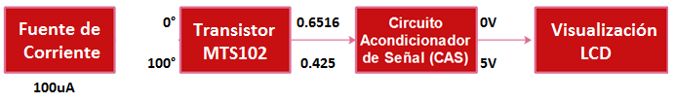

Para la realización de esta practica se uso el anterior diagrama a bloques. Consideramos la fuente de corriente como un bloque extra ya que no se uso un REF200, este diagrama normalmente debería permanecer al bloque del Voltaje Base-Emisor del transistor MTS102 ya que es su fuente de alimentación. Sin embargo, se explicará con más detalle cómo se logró.

También nos basaremos con este circuito:

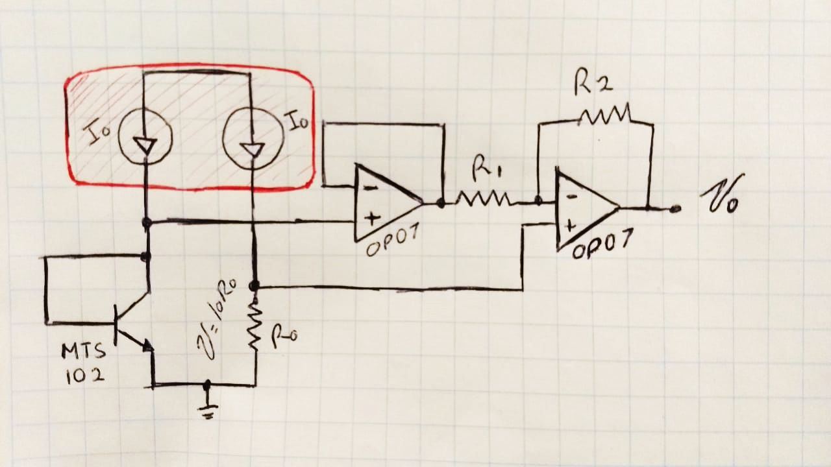

### **Bloque FUENTE DE CORRIENTE**



Para este bloque tenemos que considerar que necesitamos dos fuentes constantes de 100uA

Sabemos que un transistor 2N222 con las siguientes conexiones:

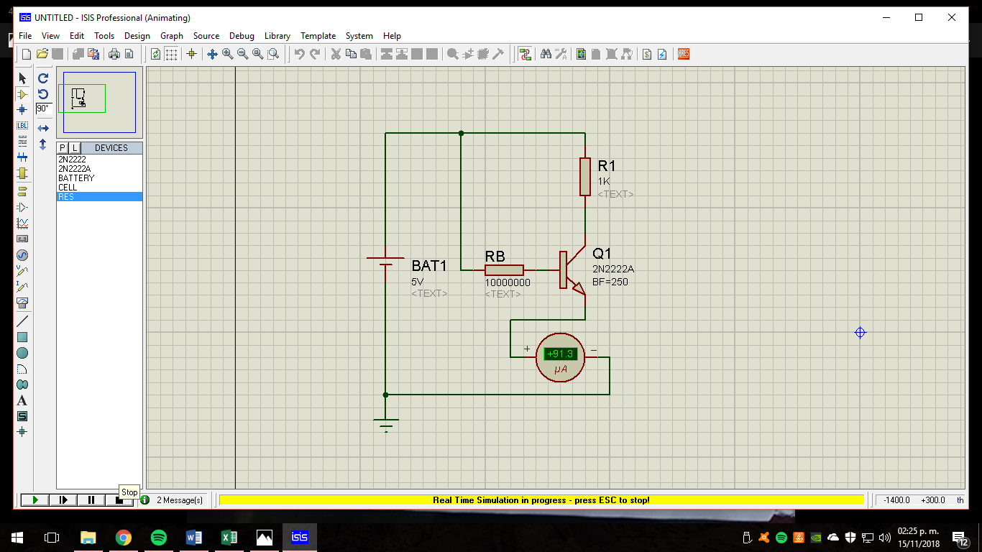

Si recordamos un poco de teoría acerca de los transistores tenemos que:

Con estas fórmulas, podemos calcular la intensidad que pasa en colector. Donde tenemos que medir la beta de nuestro transistor y multiplicarlos por IB.

Lo que es obligatorio es conocer beta de nuestro transistor, en este caso: 250, sustituimos:

Y despejamos:

Ahora sustituimos en la otra formula para poder calcular la resistencia en base

Despejando:

Si consideramos 5 V en VCC

Y comprobamos

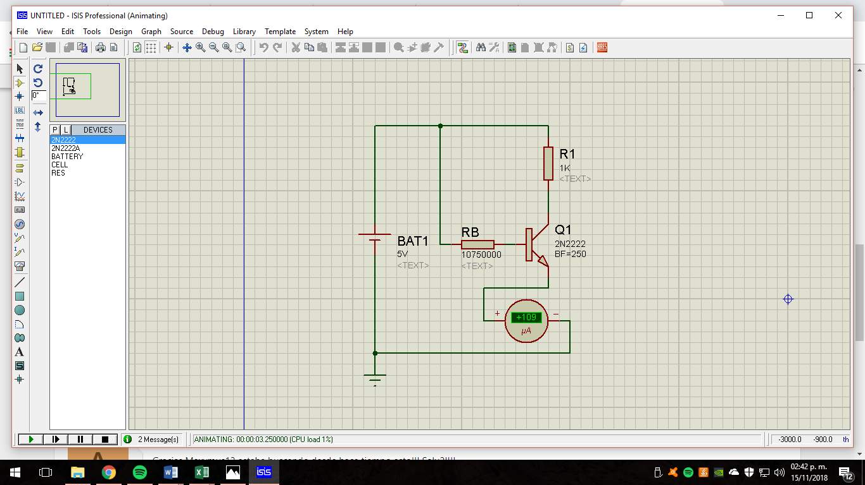

Podemos ver que el valor es prácticamente 100uA. Pero hay un problema. No existen esa resistencia comercial, entonces como tenemos que basarnos en valores comercial.es Fijaremos una resistencia de 10MΩ y aparte tendremos que medir la beta del transistor con un multímetro. Una vez teniendo esos dos valores, podemos llegar a un resultado cercano a 100uA, si en vez de variar la RB, se varia VCC, ya que son inversamente proporcionales, y así conseguir el IB deseado más cercano.

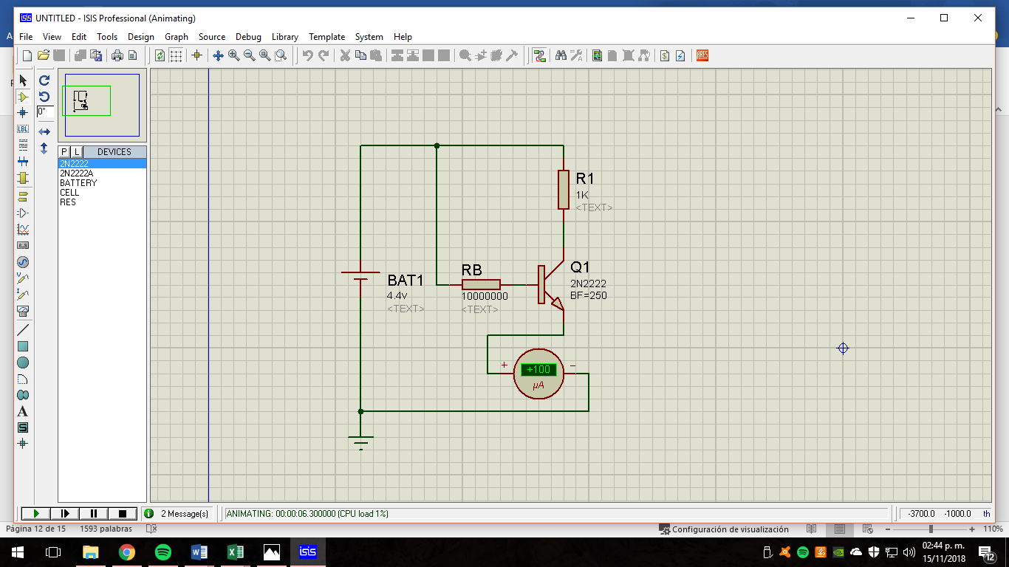

NOTA: Para lograr esta variación de voltaje, en la practica real se utilizo un LM317, ya que es un regulador fácil de encontrar, barato y sencillo de usar.

### **bloue TRANSISTOR MTS102**



Considerando que tenemos anteriormente la fuente de corriente constante de 100uA, procederemos a revisar el datasheet de este dispositivo. El cual nos menciona la siguiente formula:

Con dicha formula podremos calcular los voltajes que pasan por la base y por el emisor a 0°C y a 100°C que es nuestro rango de temperatura que queremos calibrar.

Tenemos que:

0° C = 0.651625

100° C = 0.425125

Verificaremos diferentes valores:

|  |  |
| --- | --- |
| °0 | VBE |
| 0°C | 0.651625 |
| 25°C | 0.595 |
| 50 C | 0.538375 |
| 75°C | 0.48175 |
| 100°C | 0.425125 |

Nos damos cuenta de que es totalmente lineal.

### **bloue CAS**



Para acondicionar este sensor, utilizaremos amplificadores 07, como se muestra en el siguiente diagrama:

*NOTA: Este circuito se considerará como la propuesta de diseño. Se procederán a hacer los cálculos.



Al no estar alimentando con Voltaje, sino con Corriente, la formula de ambos amplificadores cambiara.

Si se analiza el primer amplificador, está configurado como un NO inversor, entonces se usará:

Y como el segundo es un Inversor, la ecuación cambiara:

Teniendo esto, podemos calcular la salida Vo de la siguiente manera:

Recordando el bloque anterior donde calculamos VBE a diferentes temperaturas.

0° C, VBE = 0.651625

100° C, VBE = 0.425125

Con esto podremos definir que valores queremos que entregue a 0°C y 100°C.

Ahora restaremos ambas ecuaciones y propondremos R1 = 1KΩ

Si reducimos:

Despejando, para encontrar el valor de R2;

Teniendo R2, podemos sumar las dos ecuaciones y encontrar Ro

Se sigue resolviendo la ecuación:

Despejando Ro

Y ahora teniendo todos los valores, podemos verificar con la siguiente tabla:

Aplicando:

|  |  |  |
| --- | --- | --- |
| °0 | VBE | Vo(Acondicionado) |
| 0°C | 0.651625 | 0V |
| 25°C | 0.595 | 1.25 |
| 50 C | 0.538375 | 2.5V |
| 75°C | 0.48175 | 4 V |
| 100°C | 0.425125 | 5V |

Nos podemos dar cuenta que los valores son totalmente lineales.

### **Bloque de LCD**



Para esta parte incluiremos el código que se usó con la Launchpad:

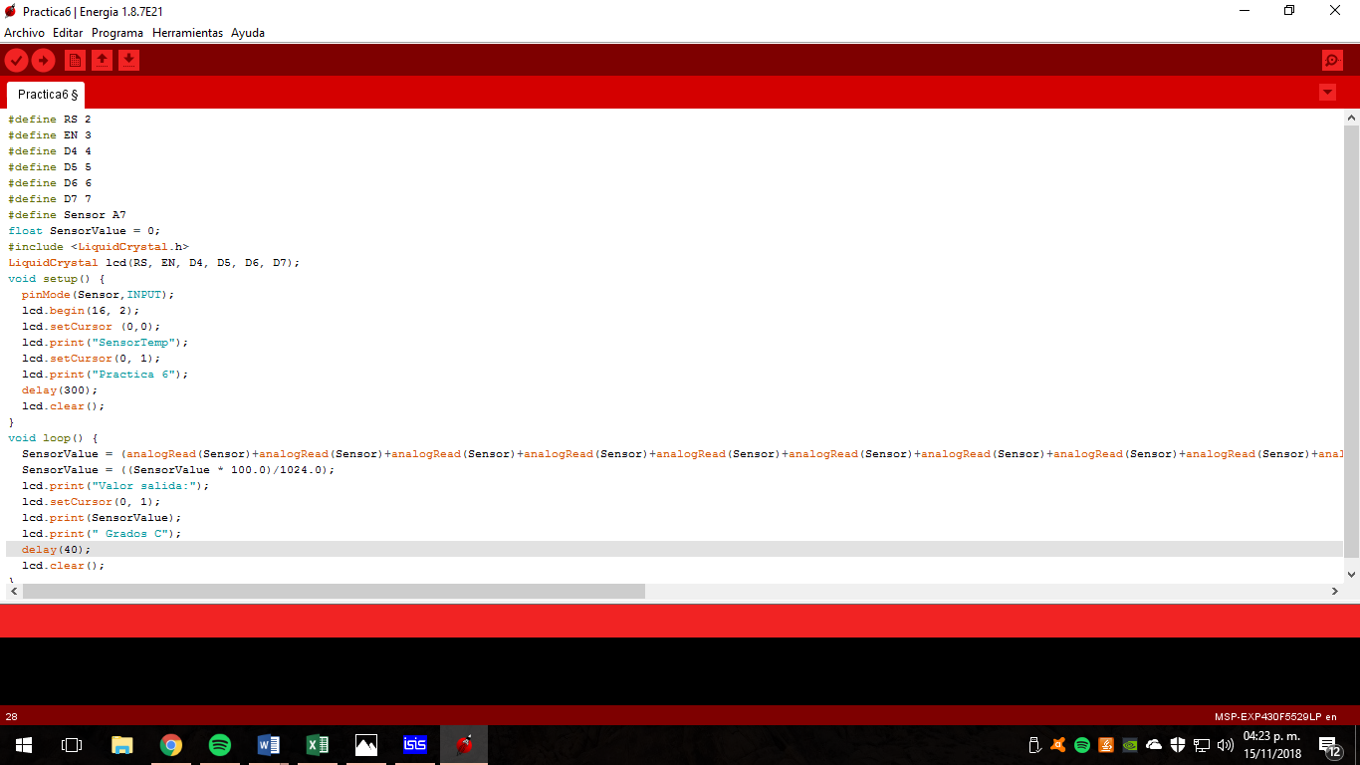

Y el circuito utilizado

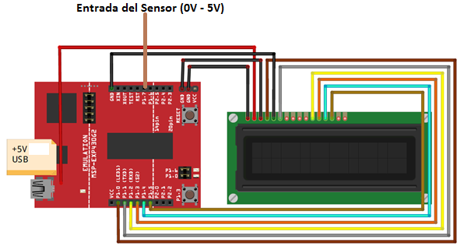

Cabe mencionar que internamente la launchpad tiene un ADC, que cuando recibe 5V marca 1024.

Con una precision de 2^1024

### **Mediciones**

|  |  |  |  |  |  |  |
| --- | --- | --- | --- | --- | --- | --- |
| **Mediciones de Sensor Unión P-N** | | | | | | |
|  |  | **MEDICIONES REALES** | | **MEDICIONES IDEALES** | |  |
| Mediciones: | Valor en C° | VBE | V0 | VBE | V0 | ERROR |
| 1 | 15 | 0.61765 | 0.74 | 0.61765 | 0.746320814 | 0.6061745 |
| 2 | 15.7284768 | 0.616 | 0.79 | 0.616 | 0.78282119 | -0.91704344 |
| 3 | 16.1699779 | 0.615 | 0.81 | 0.615 | 0.80494263 | -0.62828955 |
| 4 | 17.9359823 | 0.611 | 0.9 | 0.611 | 0.89342839 | -0.73554976 |
| 5 | 18.3774834 | 0.61 | 0.91 | 0.61 | 0.91554983 | 0.6061745 |
| 6 | 18.8189845 | 0.609 | 0.93 | 0.609 | 0.93767127 | 0.8181193 |
| 7 | 19.2604857 | 0.608 | 0.96 | 0.608 | 0.95979271 | -0.02159741 |
| 8 | 19.2604857 | 0.608 | 0.96 | 0.608 | 0.95979271 | -0.02159741 |
| 9 | 19.7019868 | 0.609 | 0.98 | 0.607 | 0.98191415 | 0.19494063 |
| 10 | 22.7924945 | 0.6 | 1.11 | 0.6 | 1.13676423 | 2.35442222 |
| 11 | 27.2075055 | 0.59 | 1.31 | 0.59 | 1.35797863 | 3.53309165 |
| 12 | 36.0375276 | 0.57 | 1.75 | 0.57 | 1.80040743 | 2.79977903 |
| 13 | 71.3576159 | 0.49 | 3.46 | 0.49 | 3.57012263 | 3.08456154 |
| 14 | 75.7726269 | 0.48 | 3.8 | 0.48 | 3.79133703 | -0.22849381 |
| 15 | 84.602649 | 0.46 | 4.1 | 0.46 | 4.23376583 | 3.15949996 |
| 16 | 85.4856512 | 0.458 | 4.2 | 0.458 | 4.27800871 | 1.82348179 |
| 17 | 93.4326711 | 0.44 | 4.7 | 0.44 | 4.67619463 | -0.5090757 |
| 18 | 97.8476821 | 0.43 | 4.9 | 0.43 | 4.89740903 | -0.05290492 |
| 19 | 98.2891832 | 0.429 | 4.95 | 0.429 | 4.91953047 | -0.61935851 |
| 20 | 100.055188 | 0.425 | 5 | 0.425 | 5.00801623 | 0.16006796 |

### **graficando mediciones ideales**

### **graficando mediciones reales**

### **Conclusiones**

# Jimenez Muñoz Arvid

El desarrollo de esta práctica nos ayudó a comprender la importancia que tiene el factor de la temperatura en elementos electrónicos tan simples como lo son los transistores, y que estas variaciones que sufren debido a la temperatura resultan particularmente destacables cuando son amplificadas y generan algún error, incluso durante la medición del circuito este no se comportaba de manera fiable, esto es resultado de que el colector del transistor está diseñado para disipar la temperatura generada por los portadores al perder energía cuando pasan a la base del transistor. Además caí en cuenta de lo útil que resulta diseñar un circuito ya que utilizamos una fuente de corriente a base de transistores estable para alimentar los circuitos, junto con amplificadores de precisión y un convertidor analógico/digital para hacer del valor de salida ser una señal digital y posteriormente trabajarla en un programa para poderlo mostrar a la salida de una manera más presentable.

# gUERRA VARGAS IRVING CRISTOBAL

Al realizar esta practica nos pudimos dar cuenta como un transistor, que no necesariamente esta diseñado para ser un sensor, pero, sin embargo, todos los componentes electrónicos son sensibles al calor, que quiere decir, que con cambios de temperatura sus valores finales cambian. Y en esta practica se aprovecho de ese cambio tan sensible que tiene este transistor en específico. Es increíble como un amplificador puede acondicionar esos incrementos de voltaje tan pequeños.

Por otro lado, se aprendió a diseñar alternativas a circuitos que no se tienen, por ejemplo, se debió de haber usado un REF200 que es una fuente de corriente constante, sin embargo, por falta de tiempo y de dinero, y aparte de que es muy difícil de conseguir, se busca otra alternativa para poder imitar este comportamiento lo más acercado posible.

### **EVIDENCIAS Y FIRMAS**

